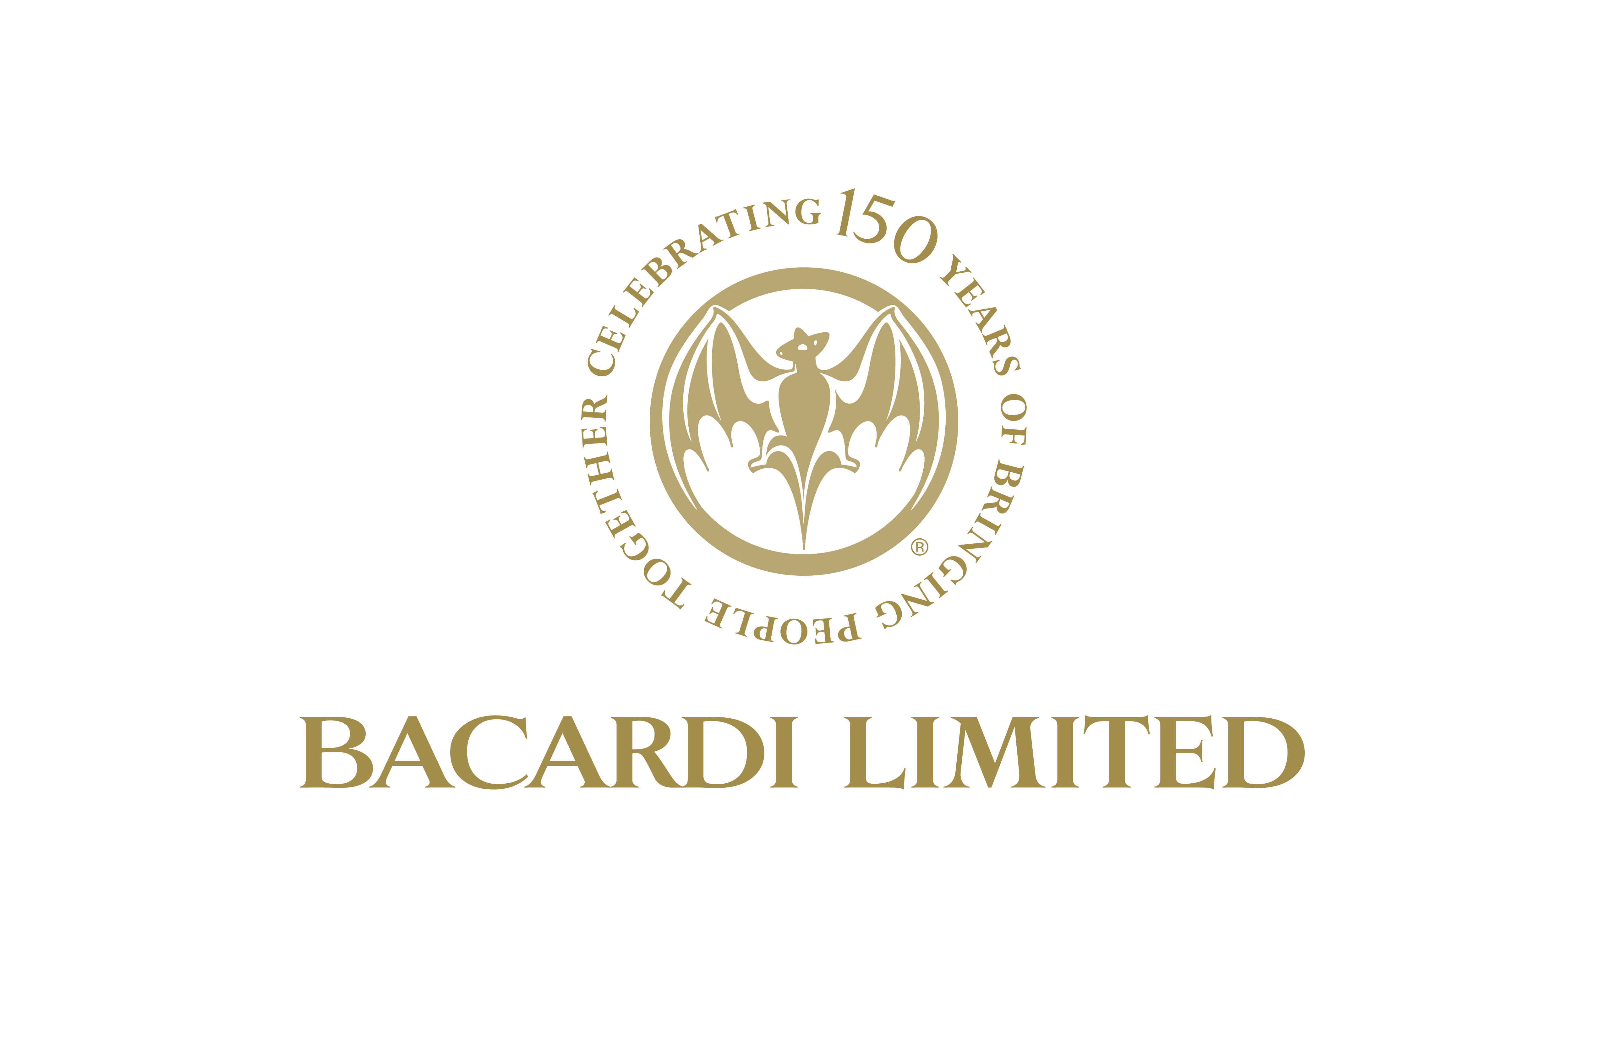
Bacardi celebra 150 anos de produção magistral de rum e homenageia o "Maestro de Ron Original" com um rum BACARDI raro de US$ 2.000

O decantador da edição limitada comemora a arte requintada da produção de cada garrafa do rum BACARDI®
HAMILTON, Bermuda, 7 de março de 2012 /PRNewswire/ -- Para comemorar os padrões de produção de rum atingidos pela Bacardi há 150 anos, a empresa de propriedade familiar Bacardi Limited anuncia uma novidade: a edição limitada do mais raro rum BACARDI já distribuído, como parte das celebrações da expertise e da habilidade empregadas na produção de cada garrafa de rum BACARDI.
Para ver o material multimídia associado a este comunicado de imprensa, por favor, clique em: http://www.multivu.com/mnr/53405-bacardi-150th-anniversary-celebrates-art-of-rum-making-releases-rare-rum
(Foto: http://photos.prnewswire.com/prnh/20120307/MM61343)
Um número inédito de "Maestros de Ron BACARDI" (os master blenders ou misturadores mestres do rum BACARDI), oito no total e todos eles membros da família Bacardi, combinaram seus talentos extraordinários para criar um edição limitada, muito especial e muito rara, do rum BACARDI, o Ron BACARDI®, dos Maestros de Ron, Vintage, MMXII. Uma mistura dos mais finos runs BACARDI, que repousaram em toneis de carvalho por 20 anos e receberam acabamento em toneis de conhaque de 60 anos, essa mistura de ótima qualidade é apresentada em um decantador de cristal soprado à mão.
A arte magistral, comemorada pela liberação desse requintado rum de alta qualidade, encontrou a perfeição no trabalho do fundador da Bacardi, Don Facundo Bacardi Massó – o Maestro de Ron original – em Santiago de Cuba, em 1862. "Don Facundo mudou para sempre o mundo das bebidas destiladas, ao criar o Rum Superior da BACARDI, o mais apropriado de todos os runs da marca BACARDI para coquetéis, definindo etapas e estabelecendo os padrões para a produção de rum", disse o misturador mestre global, Manny Oliver. "Isso definiu o rum claro premium -- o que o mundo conhece agora como rum", afirmou.
"Ele usou as mesmas técnicas para criar seus runs escuros. Essas etapas foram legadas a 15 gerações de misturadores mestres cuidadosamente selecionados da Bacardi e ainda são usadas hoje para criar o portfólio de runs finos da Bacardi", disse o misturador mestre de Porto Rico, Joe Gomez.
"Nossa família homenageia o legado de 150 anos do meu trisavô e fundador da Bacardi, Don Facundo Bacardi Massó, todos os dias, quando continua a criar e misturar nossos runs da mesma maneira habilidosa e magistral que ele fazia em 1862", disse o presidente da Bacardi Limited, Facundo L. Bacardi, membro da quinta geração da família Bacardi. "O rum BACARDI não é apenas o preferido e mais vendido rum do mundo; é também o rum mais premiado do mundo: já ganhou mais de 400 prêmios pelo sabor, pela qualidade e pela inovação", declarou.
Antes de 1862, o rum da época tinha um gosto ruim, áspero e intragável para a classe média emergente de Cuba, que estava acostumada a beber vinhos e conhaques finos. Don Facundo conseguiu criar uma bebida destilada mais refinada, comparável com os melhores conhaques da época.
Depois de anos de experimentos, ele explorou e desenvolveu sete padrões para a produção de rum:
- Ingredientes superiores: Só usava melaço de cana-de-açúcar de alta qualidade, o que é vital para o perfil de sabor do BACARDI.
- Controle da fermentação com levedura especial: Ele isolava uma variedade especial de levedo (conhecido como a levedura do BACARDI), para conseguir controlar a fermentação e a consistência do sabor, todas as vezes. Essa variedade de levedura é patenteada e usada até hoje. Durante a fermentação, a levedura transforma o açúcar contido no melaço em álcool. Sem a levedura do BACARDI, seria impossível reproduzir o sabor único dos runs da BACARDI.
- Destilação paralela: Ele utilizava um modelo de processo de destilação paralelo para produzir dois tipos de bebidas destiladas: um destilado de rum fortemente encorpado, que forma o sabor robusto e o caráter dos runs BACARDI, e um destilado ligeiramente encorpado, que resulta na suavidade distintiva do BACARDI.
- Filtragem em carvão vegetal: Ele filtrava seus runs diversas vezes em carvão vegetal, para refinar e purificar o sabor e dar maior consistência e qualidade a cada garrafa de rum BACARDI. A mistura exata de carvões vegetais naturais e a sua aplicação no processo são segredos dos misturadores mestres da BACARDI.
- Suavização propositada: Ele suavizava seus runs em toneis tostados de carvalho branco americano, escolhido à mão, para conseguir o paladar suave e o sabor específico.
- Segunda filtragem: Ele filtrava novamente em carvão vegetal muitos dos runs suavizados para otimizar a consistência e a suavidade.
- Mistura: Ele transformou a mistura em uma forma de arte, misturando seus runs para conseguir o sabor perfeito e único do rum BACARDI.

Expertise da orgulhosa família com o Ron BACARDI, dos Maestros de Ron, Vintage, MMXII
"Reunimos os mais experientes misturadores mestres da Bacardi e produzimos um rum único para celebrar nosso 150o aniversário. Concentramos nossos esforços para fazer uma mistura de rum da BACARDI nunca feita antes, das melhores safras de rum dos últimos vinte anos", disse o misturador mestre da família Bacardi, Manuel Jorge Cutillas, trineto do fundador. O Sr. Cutillas já ocupou, anteriormente, o cargo de presidente da Bacardi.
"Tivemos o privilégio de trabalhar com alguns dos estoques excepcionais de rum envelhecido. Estávamos buscando por traços de madeira e traços de frutas. Estávamos buscando pelo balanceamento e pelo equilíbrio que faz um grande rum. A intensidade do sabor e de caráter desse rum é incrivelmente único", acrescentou o misturador mestre da família Bacardi, Guillermo Garcia Lay.
"Eu tinha uma ideia de como deveria ser esse rum, como os demais misturadores mestres. Assim, nos esforçamos para produzir um rum BACARDI único, que seria bom para todos nós. E pensei que, se ele fosse bom para nós, seria bom para todo mundo", declarou o misturador mestre da família Bacardi, Emilio Bacardi Bravo.
"Me sinto muito orgulhoso por ser um membro dessa família e me sinto muito orgulhoso do que fizemos. É a única coisa que sei fazer e nunca fiz qualquer outra coisa a não ser produzir rum, desde que deixei Cuba. Estar aqui para o 150o aniversário e participar da produção desse rum são coisas que me enchem de orgulho. É uma honra", disse o misturador mestre da família Bacardi, Joaquin Bacardi Bolivar.
"É incrível, a amizade, a união, a capacidade de rir juntos, a camaradagem, sempre foi assim. Esses são meus velhos amigos, minha família, meus primos. Foi uma bela oportunidade", acrescentou o misturador mestre da família Bacardi, Jorge Del Rosal Covani.
Um sabor único
O BACARDI MMXII Vintage é um rum altamente aromático, bem encorpado e generoso, com um sabor suave. Ele tem um cheiro expansivo, cheio de aromas de frutas tropicais frescas e de florais agradáveis, balanceado com baunilha suave e um caráter harmonioso de carvalho. Suas atraentes qualidades aromáticas são enriquecidas com traços de mel perfumado do Caribe e fragrâncias de frutas, levando a um remate longo e agradável, com um fundo suave do carvalho. O BACARDI MMXII Vintage tem 43% de ABV / Prova 86.
"Criamos o perfil de sabor que queríamos, algo diferente a partir das melhores safras que tínhamos em nossos toneis", disse o misturador mestre da família Bacardi, Toten Comas Bacardi.
"Criamos um novo rum, que traz o melhor de todas as nossas experiências para um rum BACARDI que vai nos ajudar a relembrar e celebrar Don Facundo e as gerações e gerações de misturadores, que vieram antes de nós e levar avante seus legados", disse o misturador mestre da família Bacardi, Facundo Bacardi Bravo.
Semente do futuro
O decantador de cristal soprado à mão representa o coqueiro plantado na entrada da primeira destilaria da BACARDI em Santiago de Cuba, pelo filho de Don Facundo, há 150 anos. Conhecido como "El Coco", esse coqueiro se tornou um símbolo da tradição da família Bacardi e de suas raízes cubanas. O decantador incorpora uma nova semente para a bebida nos próximos 150 anos.
Coordenadas
Gravadas no decantador de cristal, próximas ao emblema do morcego de cristal vermelho prensado à mão, estão as coordenadas 20 01 48.69N 075 49 56.86W, que marcam o local de nascimento do rum BACARDI em Santiago de Cuba. Essa é a localização da primeira destilaria do rum BACARDI, onde o filho do fundador plantou o "El Coco" original e onde nossa história começou há 150 anos. O decantador também traz um mapa do Caribe, apontando para a casa original do "El Coco" e da família Bacardi.
Disponibilidade
Cada decantador de cristal de 500 ml, embalado em um estojo de couro finamente elaborado, tem um preço de varejo de US$ 2.000. Em uma edição realmente limitada, apenas cerca de 200 decantadores foram disponibilizados em algumas lojas duty-free selecionadas de aeroportos internacionais e em estabelecimentos especiais de varejo no mundo.
150 anos de produção magistral de rum
Para ter uma visão de bastidores da arte dos "Maestros de Ron" da BACARDI, assista o programa "Megafactories" (Megafábricas) do Canal National Geographic, que leva a audiência em uma turnê pelo mundo para ver como os runs da BACARDI, incluindo as safras raras, são produzidos. "Como é ser uma das poucas pessoas que conhecem a fórmula secreta? Bem, me sinto muito orgulhoso disso. Sou um privilegiado", disse o misturador mestre da família Bacardi, Mario Portuondo Bacardi, que participou do programa.
Essa é sua oportunidade para ver onde alguns dos melhores coquetéis de degustação do mundo começam, incluindo o Cuba Libre original da BACARDI e o autêntico Mojito da BACARDI. O programa está previsto para ir ao ar: no Canadá, em 17 de março; na Itália, em 18 de março; na Austrália e Nova Zelândia, em 27 de março; no Reino Unido e América Latina, em 29 de março; no Sudeste da Ásia, em 5 de abril; na Espanha e Portugal, em 28 de maio, na Noruega, Suécia, Finlândia, Bélgica, Holanda, Luxemburgo e Hungria, em 31 de maio; na Turquia, em 1o de junho; na Rússia, Países Bálticos, Romênia, Grécia e França, em 5 de junho; e na Alemanha, em 21 de junho.
Para saber mais sobre a Bacardi em sua tradição de criação pioneira, incluindo porque uma assinatura é estampada em cada garrafa de rum BACARDI ou como a Bacardi se tornou a primeira empresa multinacional de Cuba, visite a seção especial do aniversário de 150 anos em www.BacardiLimited.com/150.
Membros da imprensa podem se registrar para receber informações sobre as atividades do aniversário de 150 anos da Bacardi, bem como acessar material multimídia, tais como logomarcas, imagens, anúncios publicitários, arquivos de vídeo e de áudio, comunicados à imprensa, entrevistas, cronologia e mais, em www.BacardiMediaCentre.com.
Sobre a Bacardi Limited
A Bacardi Limited, a maior empresa de propriedade privada de bebidas destiladas do mundo, produz e comercializa bebidas destiladas e vinhos internacionalmente aclamados. Seu portfólio de marcas contém mais de 200 marcas e rótulos, entre os quais o rum BACARDI®, o rum mais vendido e mais premiado do mundo; a vodca GREY GOOSE®, a vodca super-premium líder mundial de mercado; o uísque escocês DEWAR'S® Blended, o mais vendido uísque escocês do padrão blended nos EUA; o gim BOMBAY SAPPHIRE®, o gim especial de maior valor e de crescimento mais rápido no mercado mundial; o vermute e os vinhos espumantes MARTINI®, o vermute líder mundial de mercado; a tequila 100% de agave azul CAZADORES®, a tequila premium número um no México e a tequila premium mais vendida nos Estados Unidos; a vodca ERISTOFF®, uma das marcas de vodca que mais cresce no mundo; e outras marcas líderes ou emergentes.
Fundada em 4 de fevereiro de 1862 e de propriedade familiar por sete gerações, a Bacardi emprega, no momento, quase 6.000 pessoas, produz bebidas de suas marcas em 27 fábricas, em 16 mercados, em quatro continentes, e comercializa seus produtos em mais de 150 países. A Bacardi Limited pertence ao grupo de empresas Bacardi, incluindo a Bacardi International Limited. www.BacardiLimited.com
FONTE Bacardi Limited
CONTATO: Amy Federman, +1-441-294-1110, afederman@bacardi.com, Patricia M. Neal, +1-441-294-1110

